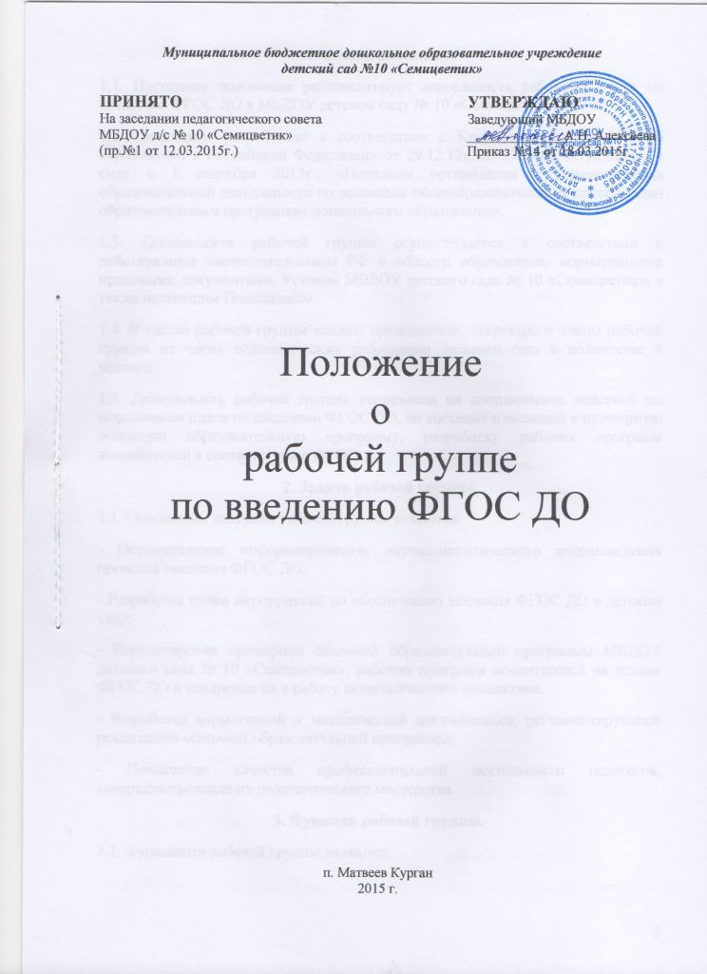

1. Общие положения
1.1. Настоящее положение регламентирует деятельность рабочей группы по введению ФГОС ДО в МБДОУ детском саду № 10 «Семицветик».
1.2. Положение разработано в соответствии с Конституцией РФ, ФЗ «Об образовании в Российской Федерации» от 29.12.12г. № 273-ФЗ, вступившим в силу с 1 сентября 2013г., «Порядком организации и осуществления образовательной деятельности по основным общеобразовательным программам- образовательным программам дошкольного образования».
1.3. Деятельность рабочей группы осуществляется в соответствии с действующим законодательством РФ в области образования, нормативными правовыми документами, Уставом МБДОУ детского сада № 10 «Семицветик», а также настоящим Положением.
1.4. В состав рабочей группы входят: председатель, секретарь и члены рабочей группы из числа педагогических работников детского сада в количестве 4 человек.
1.5. Деятельность рабочей группы направлена на координацию действий по исполнению плана по введению ФГОС ДО, на внесение изменений в примерную основную образовательную программу, разработку рабочих программ воспитателей в соответствии с ФГОС.
2. Задачи рабочей группы.
2.1. Основными задачами рабочей группы являются:
- Осуществление информационного, научно-методического сопровождения процесса введения ФГОС ДО;
- Разработка плана мероприятий по обеспечению введения ФГОС ДО в детском саду;
- Корректировка примерной основной образовательной программы МБДОУ детского сада № 10 «Семицветик», рабочих программ воспитателей на основе ФГОС ДО и внедрение их в работу педагогического коллектива;
- Разработка нормативной и методической документации, регламентирующей реализацию основной образовательной программы;
- Повышение качества профессиональной деятельности педагогов, совершенствование их педагогического мастерства.
3. Функции рабочей группы.
3.1. Функциями рабочей группы являются:
- Изучение и анализ законодательных актов, нормативных документов, педагогической и методической литературы, регламентирующих вопросы дошкольного образования;
- Осуществление проблемно-ориентированного анализа образовательной деятельности МБДОУ детского сада № 10 «Семицветик» на 2015-2016гг.;
- Выбор содержания и составление планов, направлений педагогической деятельности, образовательного процесса в соответствии с ФГОС ДО к основной образовательной программе;
- Представление информации о результатах введения ФГОС ДО в МБДОУ детском саду № 10 «Семицветик».
4. Порядок функционирования рабочей группы.
4.1. Рабочая группа является коллегиальным органом. В состав рабочей группы решением педагогического совета назначаются наиболее опытные и профессионально грамотные педагоги. Общее руководство рабочей группой осуществляет председатель группы, который избирается из числа членов рабочей группы ДОУ.
4.2. Председатель группы:
- открывает и ведет заседания группы;
- осуществляет подсчет результатов голосования;
- подписывает от имени и по поручению группы запросы, письма;
- отчитывается перед педагогическим советом МБДОУ о работе группы;
4.3. Из своего состава на первом заседании рабочая группа избирает секретаря. Секретарь ведет протоколы заседаний рабочей группы, которые подписываются всеми членами группы. Протоколы рабочей группы сшиваются в соответствии с правилами по делопроизводству и сдаются на хранение. Протоколы группы носят открытый характер и доступны для ознакомления.
4.4. Члены рабочей группы обязаны:
- присутствовать на заседаниях;
- голосовать по обсуждаемым вопросам;
- исполнять поручения, в соответствии с решениями рабочей группы.
4.5. Члены рабочей группы имеют право:
- знакомиться с материалами и документами, поступающими в группу;
- участвовать в обсуждении повестки дня, вносить предложения по повестке дня;
- в письменном виде высказывать особые мнения;
- ставить на голосование предлагаемые ими вопросы.
4.6. Вопросы, выносимые на голосование, принимаются большинством голосов от численного состава рабочей группы.
4.7. Нумерация протоколов ведётся от начала календарного года.
4.8. Оперативные совещания рабочей группы проводятся по мере необходимости, но не реже одного раза в месяц.
4.9. Результаты рабочей группы доводятся до сведения педагогических работников на педагогическом совете.
5. Права рабочей группы.
5.1. Рабочая группа имеет право:
- Вносить на рассмотрение педагогического совета вопросы, связанные с реализацией введения ФГОС ДО;
- Требовать от работников учреждения необходимую информацию для осуществления глубокого анализа образовательного процесса;
- В отдельных случаях приглашать на заседание рабочей группы представителей общественных организаций, образовательных и медицинских учреждений;
- Привлекать иных специалистов для выполнения отдельных поручений.
6. Ответственность рабочей группы.
6.1. Рабочая группа несет ответственность за:
- Выполнение плана мероприятий по обеспечению введения в МБДОУ детском саду №10 «Семицветик» ФГОС ДО;
- Качество и своевременность информационной и научно-методической поддержки реализации введения ФГОС ДО;
- Выполнение плана работы по внесению коррективов в примерную основную образовательную программу МБДОУ детского сада № 10 «Семицветик», разработке рабочих программ воспитателей в обозначенные сроки;
- Своевременное выполнение решений педагогического совета, относящихся к введению ФГОС ДО;
- Соответствие основной образовательной программы МБДОУ детского сада № 10 «Семицветик» требованиям ФГОС ДО;
- Компетентность принимаемых решений.
7. Срок действия настоящего Положения
7.1. Настоящее Положение вступает в действие с момента утверждения руководителем МБДОУ детского сада № 10 «Семицветик».
7.2. Изменения и дополнения вносятся в настоящее Положение по мере необходимости и подлежат утверждению руководителем МБДОУ.
7.3. Срок действия данного положения – 3 года.

